
2-Б кл

Граденицька загальноосвітня школа І - ІІІ ступенів
Повторення, закріплення
і застосування знань
про прикметник

Впровадження
технології розвитку критичного мислення
в освітній процес початкової школи
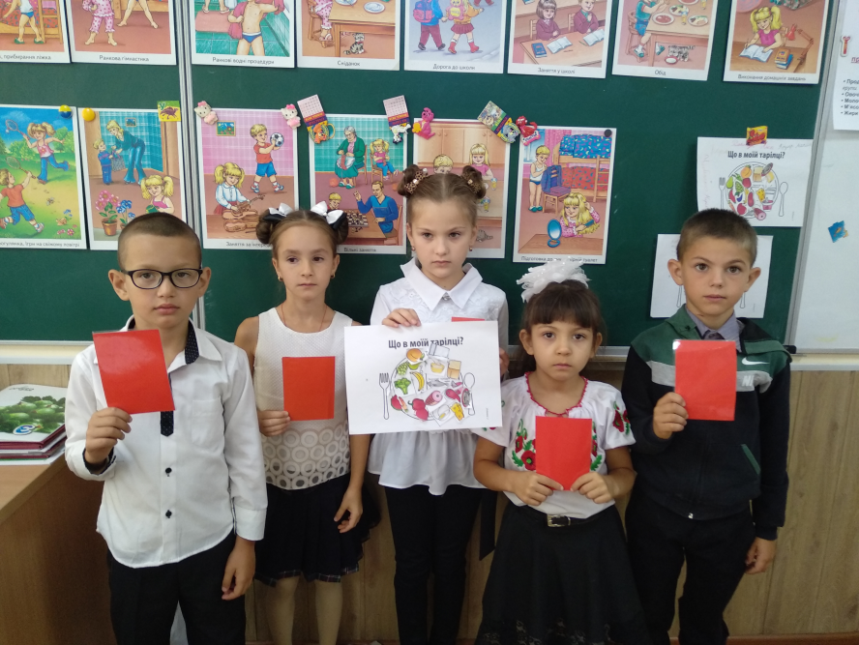

Вчитель початкових класів
Алла Олександрівна Риженко

Мета: узагальнити та систематизувати знання учнів про прикметник;
розвивати увагу, спостережливість, уміння вживати прикметники у власному мовленні й на письмі;
формувати комунікативну компетентність, компетентність спілкування рідною мовою;
спонукати бажання насолоджуватися природою;
виховувати взаємоповагу, уміння працювати в команді.

Обладнання: музика П. І. Чайковського із циклу «Пори року. Зима», скринька з сніжинками, сніговик, чарівний кубик, конверти із завданнями в групах , в парах, таблиці зі словосполученнями для вправ «Аукціон», « Один – багато», стікери для рефлексії, таблиця «Пиши правильно та красиво»,.

Тип уроку: урок закріплення знань.
Освітні галузі: мовно-літературна, природнича, соціальна і здоров’язбережувальна.

Хід уроку
І. Вступна частина

1. Емоційне налаштування
- Знову пролунав шкільний наш дзвінок,
Покликав усіх на звичайний урок,
Зручніше сідаємо,

Урок української мови розпочинаємо.

- У мене зараз гарний настрій, ось такий!
- А у вас? Намалюйте свій настрій на сніжинках(діти малюють свій настрій на сніжинках-шаблонах)
- У кого з вас гарний настрій? Покажіть.
- Я хочу, щоб такий настрій у вас залишився до кінця дня.
2. Очікування.
- Чого чекаєте від уроку?
- Яким хочете його бачити? (Цікавим, веселим, пізнавальним, творчим, науковим)
- Що потрібно, щоб ваші очікування збулися? (Працювати активно, злагоджено, бути уважними, зібраними, наполегливими, дисциплінованими)
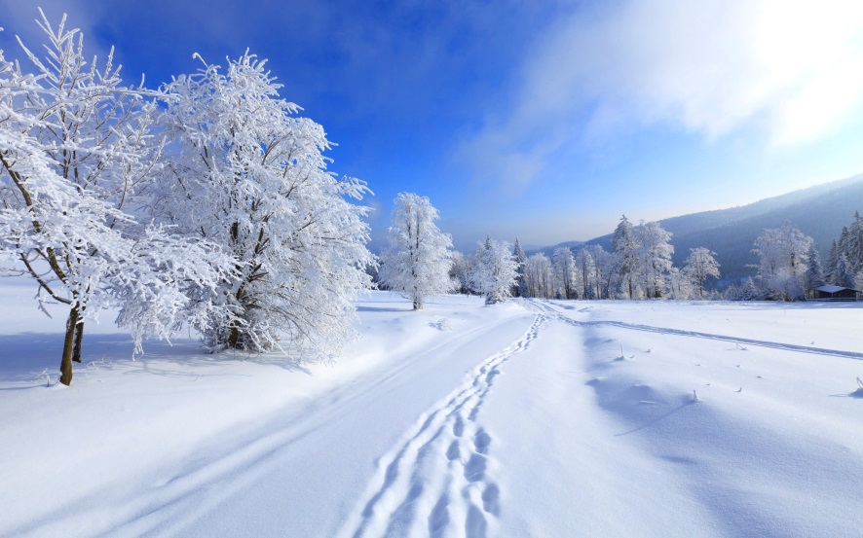
3. Загадка про зиму.
Стало біло навкруги –
Я розпушую сніги,
Наганяю холоди,
Води сковую в льоди,
В дружбі я з дітьми всіма
Здогадались? Я……(Зима)
4. Бесіда.
- Що ви полюбляєте робити взимку найбільше?
- А чи любите ви спостерігати за природою узимку?
5. Асоціативний кущ «Зима».
Спробуємо разом зібрати усі можливі асоціації до слова «Зима»
лід бурульки іній

сніжинки ЗИМА холод

сніговик лижі санки мороз

- Який гарний снігопад зимових свят ви влаштували!
А ще зима приносить із собою багато нових, суто зимових звуків. Композитори чують ці звуки і передають у своїй музиці. Зимі було багато присвячено чудової музики. Уявіть себе на засніженій галявині серед укритих інеєм дерев ( звучить музика П. І. Чайковського із циклу «Пори року. Зима».
Учні зручно сідають за парти, кладуть голову на парту, закривають очі і намагаються уявити якусь картину.
- Що ви уявили, слухаючи музику?
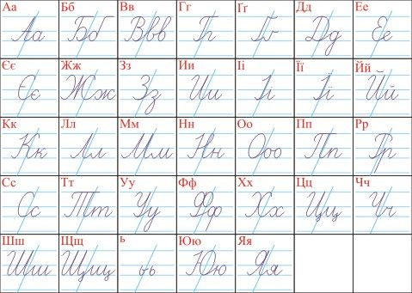
- Чи сподобалося вам так відпочивати? (Декілька учнів розповідають, які картини вони уявили)
6. Каліграфічна хвилинка.
- Перевіряючи ваші зошити, я звернула увагу
на те, що деякі учні роблять помилки при
написанні та поєднанні літер. Подивіться на таблицю «Пиши правильно та красиво», як красиво написані букви, як вони поєднуються,
як розміщуються одна від одної.
- Розгорніть зошити, запишіть дату, класна робота. Зверніть увагу на завдання для каліграфічного письма.
Сс Сс Сс сн ні іж жи ин нк ки сніжинки
- А без чого не буває справжньої зими? А з чого складається сніг?
Закружляли в повітрі білі сніжинки, які повільно спускалися на ялинку.
7. Звуко-буквений аналіз
- Поділіть слово «Я-лин-ка» на склади. (3 скл.)
- Поставте наголос. Який склад наголошений? (другий)
- Скільки звуків у цьому слові? (7). А букв? (6)
- Назвіть голосні звуки ( а, и, а ) , приголосні ( й, л, н, к)
Я-лин-ка [ й а л и н к а ] - 3 скл., 6б., 7зв.
8. Сторінка ерудита.
Послухаємо уважно цікаве повідомлення.
Сніжинки- це краплі води, які перетворилися на кристалики льоду. Немає двох абсолютно однакових сніжинок . Вони можуть мати різні візерунки,але кожна з них має тільки шестигранну будову.
Розміри сніжинок залежать від температури. Чим нижча температура, тим менші сніжинки.

Зима до нас на урок прислала свого помічника А кого дізнаєтесь, відгадавши загадку:

Він – не лялька й не людина,
На снігу стояти звик.
В нього ніс – смачна морквина,
Хто це? Звісно, ……Сніговик
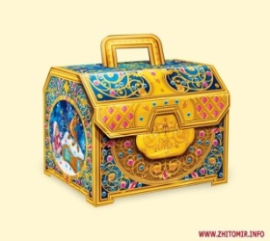
Але він не просто завітав до нас на урок, а й приніс чарівну скриньку, у якій знаходяться сніжинки. Але ці сніжинки не прості, на них є різні завдання, які ми маємо виконати на уроці. Коли ми виконаємо всі завдання, отримаємо від сніговичка сюрприз.

Сніговик (який?) – білий, радісний, холодний, гарний, маленький.
- До якої частини мови належать ці слова? (Прикметники)
Інформаційна хвилинка
Прикметники допомагають описувати картини, впізнавати предмети, складати тексти-описи. Без прикметника неможливо описати зовнішність та портрет людини. Спостерігаємо роль прикметників у творах українських письменників та усній народній творчості. Прикметники є прикрасою віршів. Чудові поетичні рядки звеселяють душу, піднімають настрій, навіюють чудові мальовничі картини. Збагачують наше мовлення, роблять його точнішим, виразнішим.
9.Повідомлення теми уроку.
- На попередніх уроках ми багато нового дізналися про прикметники. Пропоную зазирнути на хвилинку на кожний з попередніх уроків та пригадати все, що ми дізналися про прикметник. А допоможуть нам в цьому сніговичок і його сніжинки. Отже, вперед!
(Звучить відповідна музика).
Фізкультхвилинка

ІІ. Основна частина.
М
1.Сніжинка Метод «Кубування»
Кубик, діти, не простий —
Кубик, діти, чарівний.
Він доріжку прокладає,
Знання наші перевіряє.

Той, хто отримує кубик, читає наступне за порядком завдання на стороні куба, відповідає і передає кубик іншому учневі. Якщо не знаєте відповідь, передаєте кубик іншому.

— Увага! Аналізуємо завдання «Чарівного кубика».
- Назви до якої частини мови належить слово? (Прикметник)
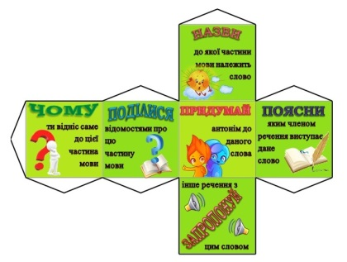
- Чому ти відніс саме до цієї частини мови?
- Поділися відомостями про цю частину мови.
- Придумай антонім до даного слова.
- Запропонуй речення з цим словом
- Приклади прикметників
— Молодці, діти, ви чудово впоралися з цим завданням.
.

2.Сніжинка Вправа «Впізнай прикметник». Робота в групах
О
- Об’єднання учнів у 3 групи.
- Виконання завдання в групах.
- Презентація роботи груп.
Група 1. Завдання. Відшукати у вірші прикметники та виписати їх.

Микола Вороний
СНІЖИНКИ

Білесенькі сніжиночки,
Вродились ми з води;
Легенькі, як пушиночки,
Спустилися сюди.
Ми хмарою носилися
Від подиху зими,
І весело крутилися
Метелицею ми.
Тепер ми хочем спатоньки,
Як дітоньки малі.
І липнемо до матінки
До любої землі.
Матуся наша рідная
Холодна і суха,
Бо дуже змерзла бідная
Вона без кожуха.

Група 2. Завдання. Відгадати загадку. Дібрати до відгадки якомога більше прикметників. ( кругле, яскраве, лагідне, тепле, світле, гарне, добре)
Все від нього навкруги
Набирається снаги. (сили)
Тільки ранок настає –
Виглянь у віконце!
Всім воно життя дає,
Променисте… (Сонце)
Група 3. Завдання. Від поданих слів утворити і записати прикметники.
Зелень – (який?) зелений Радість – (який?) ………..
Дерево – (який?) ……… Село – (який?) …………
Дзвінок – (який?) ……… Полум’я – (який?) ……….
Школа – (який?) ………. Щастя – (який?) ………….
3.Сніжинка Вправа «Відшукай зайве» Робота в парах.
Л
- Прочитайте прикметники до кожного малюнка. Знайдіть зайвий прикметник та випишіть його.
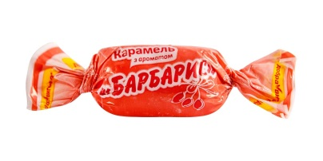 |  | 
Шоколадна, смачна, ласкава, солодка. | Шкіряний, круглий, футбольний, солодкий. | Кругле, яскраве, лагідне, смачне, тепле.
О
4.Сніжинка Завдання. Вправа «Один-багато».
- Ознаку скількох предметів може означати прикметник?
Розподіліть словосполучення у два стовпчики. ( яскраве сонечко, веселий хлопець, зимові розваги, чарівна нитка, високі дерева, білі сніжинки)
Один багато
яскраве сонечко зимові розваги
веселий хлопець високі дерева
чарівна нитка білі сніжинки

Фізкультхвилинка
Д
5.Сніжинка Гра «Скажи навпаки»

Я називаю прикметник, учні мають якомога швидше назвати у відповідь протилежний за значенням.
( Високий, теплий, вузький, слабий, ледачий, сумний, важкий, великий, цікавий, повна)
Високий – низький. Теплий – холодний. Вузький – широкий.
Слабий – сильний. Ледачий – працьовитий. Сумний – веселий
Важкий – легкий. Великий – маленький. Верхнє – нижнє.
Цікавий – нудний. Повна – порожня.
Ц
6.Сніжинка Вправа «Аукціон».
- Яке значення може мати прикметник у сполученні з іменником? (Пряме або переносне). Вивішую на дошку сполучення іменника з прикметником , ужитим у переносному значенні, учні мають дібрати сполучення з цим прикметником, ужитим у прямому значенні.

Золоті руки – золоті сережки, прикраси, годинник, медаль.
Солодкі слова – солодкі яблука, цукерки, цукор,
М’який характер – м’яка тканина
Пшеничне волосся – пшеничне колосся, пшеничне поле
Каштанове волосся – каштанове листя, каштанове дерево

- Ми виконали всі завдання сніговика.
І

ІІІ. Заключна частина.

- Сенкан «Прикметник»
- Отже, підсумуємо знання про прикметник , склавши сенкан.
Прикметник
Неповторний, цікавий
Називає, творить, захоплює
Він описує предмети
Ознака
- А слово подяки від сніговика ви дізнаєтесь, коли прочитаєте букви на сніжинках. (букви МОЛОДЦІ)

- Метод «Мікрофон».
- Діти, мої очікування щодо вашої роботи справдились: ви ви працювали дружно, злагоджено, впевнено і відповідали на мої запитання і на завдання сніговичка.
- А чи справдилися ваші очікування від уроку?

- Рефлексія.
- Доберіть прикметник, який описує цей урок з вашого погляду, та запишіть його на стікері. Прикріпіть стікер до сніжинки. (Цікавий, творчий, пізнавальний, веселий, захопливий, потрібний, нудний, сумний, важкий, нудний)


Цей урок був…

- Домашнє завдання. Скласти казку про прикметник.



